Проект «Холодное лакомство»

Мовчанюк М.Л., воспитатель,
Епифанова Е.А., воспитатель
ГБДОУ 40 Кировского района СПб

Проект проводился в январе месяце, но материалы проекта могут быть использованы педагогами и в другие дни года.
Рождение проблемы: 24 января отмечается Международный день эскимо – праздника любимого десерта миллионов людей, а особенно детей. В этот день мы со своими воспитанниками, поздравляя друг друга с этим праздником, выяснили, что эскимо – это только один из видов мороженого и существует множество других видов данного продукта. Действительно ли, мороженое так вредно для нашего организма? Полезно ли оно? Одни считают, что мороженое полезно и едят его с удовольствием. Другие уверены, что оно вредно для здоровья из-за высокого содержания сахара и калорий, но не могут отказать себе в кусочке холодного лакомства. Употребляя этот продукт, мы мало задумываемся о том, из чего же он состоит, кроме молока и сахара, какова ценность этого продукта для организма человека. Чем один вид мороженого отличается от другого?Дети очень заинтересовались этим. Поэтому мы решили более подробно изучить данный вопрос.

Актуальность проекта:
- Недостаточный объём знаний детей обокружающем мире, в частности – о мороженом, его видах, вредных и полезных свойствах, а также об истории его происхождения.
- Заинтересованность детей объектом исследования,так как этот продукт считается одним из самых вкусных и любимых лакомств, лучшим средством от летней жары.
- Недостаточный уровень коммуникативных навыков.
- Недостаточный уровень развития познавательных процессов.

Цели проекта:
- Создание условий для развития у дошкольников познавательных процессов и творческих способностей через непосредственное ознакомление с мороженым, историей его происхождения, видами и свойствами.

Задачи проекта:
- Обогащение знаний детей о мороженом (какие бывают мороженые, чем они отличаются друг от друга; полезные и вредные свойства мороженого).
- Развитие познавательных и речевых способностей детей через игровую, познавательную, продуктивную деятельность в творческом взаимодействии взрослого и ребёнка.
- Развитие коммуникативных навыков.
- Развитие эмоциональной сферы и обеспечение психологического благополучия.

Продукты проектной деятельности:
лепка «Вкусное мороженое», игра – экспериментирование «Весёлая кухня». Изготовление «мороженого» из фруктов.

Тип проекта: краткосрочный (срок реализации проекта: один день), коллективный, познавательно-творческий.

Целевая аудитория: педагоги, воспитанники старшей группы ТНР и их родители.

Организация проекта: создание в группе условий для активной самостоятельной игровой, познавательной, исследовательской и продуктивной деятельности.

Предполагаемые результаты проекта:
- Для детей:
    - Приобретение новых знаний.
    - Развитие творческих способностей через взаимодействие с пластическими материалами.
    - Пополнение словарного запаса и речевого творчества.
- Для педагогов:
- Разработка и проведение игры-экспериментирования «Весёлая кухня».
- Разработка комплекса мероприятийпо ознакомлению с молочным продуктом – мороженым через социо-игровую и интерактивные технологии.
- Для родителей:
- Посещениевместе с детьми«Сладкого музея» по адресу Санкт-Петербург, ул. Малая Морская, 4/1 (3 этаж)
© https://peterburg.center/maps/sladkiy-muzey-v-sankt-peterburge.html.
- Изготовлениемороженого вместе с детьми дома.

Этапы реализации проекта:

1этап – подготовительный.
Задача этапа: анализ ситуации; определение основных его целей и задач:
- Сбор литературных источников, изучение опыта других образовательных учреждений, составление теоретической концепции.
- Составление плана деятельности по проекту «Холодное лакомство».
- Создание развивающей среды в группе по теме проекта,систематизация и оформление дидактических материалов в соответствии с планом проекта.
- Привлечение родителей к предстоящей творческой работе в инновационном режиме.
2 этап – основной.
Задачи этапа: формирование представлений детейо мороженом, его видах, вредных и полезных свойствах и истории происхождения через проведение следующих форм работы:
- Показ презентации «Холодное лакомство».
- Познавательное чтение.
- Просмотр видео и прослушивание аудио материалов по теме проекта.
- Продуктивная деятельность детей.
- Составление загадки «Мороженое» методом отрицания.
- Дидактические и подвижные игры.
- Папка-ширма для родителей «Готовим вместе» по теме проекта.
- Организация и проведение игры-экспериментирования «Весёлая кухня».
- Выставка поделок «Холодный десерт».
Структура проекта:
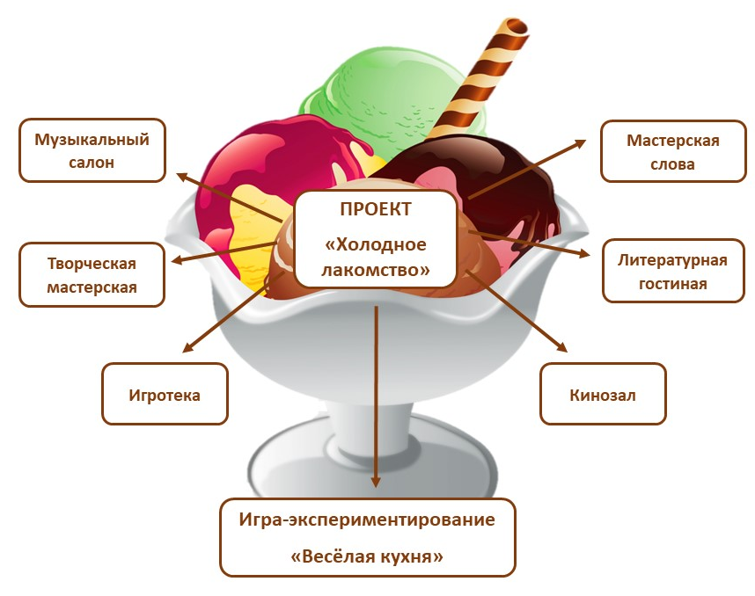

Планированиеработы с детьми старшей группы
по реализации проекта «Холодное лакомство».

День недели |  | Совместная деятельность  детей и взрослых | Самостоятельная деятельность детей | Работа с родителями
Понедельник | Утро | Чтение рассказа М.М. Потоцкой «Петя и мороженое».  Д/и «Битва пломбиров». | Игры с конструктором «Лего» по теме «Кафе-мороженое». | Папка-ширма для родителей «Творим вместе на кухне» (изготовление мороженого).  Поиграем вместе:  - Д/и «Пересчёт 1-5»  - Д/и «Подбери признак»  Видеофильм  «22 факта о мороженом».  Чтениерассказа М.М. Зощенко «Галоши и мороженое».  Воскресный поход в «Сладкий музей».
Понедельник | I половина дня | Беседа и просмотр презентации«Холодное лакомство».  Логоритмика «Вкусное мороженое».  Составление загадки «Мороженое эскимо» методом отрицания. Творческая мастерская:  Лепка «Холодный десерт». Просмотр мультфильма«Котёнок Мусти. Мороженое для всех». | 1 подгруппа – разгадывание ребусов;  2 подгруппа – игра «Пройди лабиринт»;  3 подгруппа – игра в домино «Мороженое».
Понедельник | Прогулка | Игра - эстафета«Чья команда быстрее принесёт мороженое».  Индивидуальная работа:Словесная игра«Назови ласково».  Игра малой подвижности с мячом «Какое мороженое ты любишь?». | Игра «Кафе-мороженое» (игра со снегом и выносным материалом).
Понедельник | II половина дня | Отгадывание загадок о мороженом и продуктах, из которых оно состоит.  Пальчиковая гимнастика «Мороженое».  Игра-экспериментирование «Весёлая кухня».  С-р игра «Кафе-мороженое». | Д/и«Собери картинку» по теме «Мороженое».
Понедельник | Прогулка | Подвижная игра «Фасовка».  Индивидуальная работа: Словесные игры «Подбери признак», «Один – много». | Конкурсподелок из снега«Самое красивое мороженое».
Понедельник | Вечер | Аудиосказка  С.Я. Маршака «Мороженое» | Работа с раскрасками «Мороженое».

3 этап – заключительный.

Задачи этапа: обобщение творческого опыта по теме проекта.

Итоговое мероприятие –Игра-экспериментирование «Весёлая кухня»,
Лепка «Холодный десерт».

Результаты:
- Дети познакомились с разными сортамимороженого, его вредными и полезными свойствами и историей возникновения.
- Дети научились играть в разные игры, объединенные тематикой «Холодное лакомство».
- Дети проявили свои творческие способности (в речевом творчестве – при составлении загадок, ребусов, в изобразительной деятельности – в процессе изготовления поделок из пластилина).
- Дети научились готовить сладкий десерт «Банановое мороженое» своими руками.
Используемая литература:
- М. Потоцкая«Петя и мороженое». – М.: Издательство «Речь», 2016г., стр. 21
- М.М. Зощенко «Галоши и мороженое». – М.: Издательство «Махаон», 2015г.
- Н.В. Елкина, Т.И. Тарабарина «1000 загадок»». – Ярославль: Издательство «Академия развития», 1997г.

Мультфильмы и видео:
- Мороженое: когда и откуда возникло. Интересные факты.
https://yandex.ru/video/preview/?text=детям%20о%20мороженом&path=wizard&parent-reqid=1642947231626309-15949146349953696754-vla1-4283-vla-l7-balancer-8080-BAL-5353&wiz_type=vital&filmId=11635911818206826193
- 22 факта о мороженом
https://yandex.ru/video/preview/?text=детям%20о%20мороженом&path=wizard&parent-reqid=1642947231626309-15949146349953696754-vla1-4283-vla-l7-balancer-8080-BAL-5353&wiz_type=vital&filmId=17416525691654215670
- Аудио сказка С.Я. Маршак «Мороженое»
https://yandex.ru/video/preview/?text=маршак%20мороженое&path=wizard&parent-reqid=1642955063581157-17665962326737836647-vla1-3741-vla-l7-balancer-8080-BAL-5833&wiz_type=vital&filmId=11210794813327408200
- Развивающий мультфильм «Котёнок Мусти. Мороженое для всех»
https://yandex.ru/video/preview/?text=котенок%20мусти%20про%20мороженое&path=wizard&parent-reqid=1642957644157863-7748446845251425191-sas2-0737-afd-sas-l7-balancer-8080-BAL-1056&wiz_type=vital&filmId=17137336577855159961
- Песня о мороженом
https://yandex.ru/video/preview/?text=детям%20о%20мороженом&path=wizard&parent-reqid=1642947231626309-15949146349953696754-vla1-4283-vla-l7-balancer-8080-BAL-5353&wiz_type=vital&filmId=10375139576760383557
- Веселая песенка о мороженом
https://yandex.ru/video/preview/?text=детям%20о%20мороженом&path=wizard&parent-reqid=1642947231626309-15949146349953696754-vla1-4283-vla-l7-balancer-8080-BAL-5353&wiz_type=vital&filmId=17787633173867451542
- Магазин мороженого - песня
https://yandex.ru/video/preview/?text=детям+о+мороженом&path=wizard&parent-reqid=1642947231626309-15949146349953696754-vla1-4283-vla-l7-balancer-8080-BAL-5353&wiz_type=vital&filmId=10155021430691368256&url=http%3A%2F%2Ffrontend.vh.yandex.ru%2Fplayer%2F4306611030443759552
ПРИЛОЖЕНИЕ
- «Знакомый незнакомец: польза или вред?» (социо-игровая технология, интерактивная технология «Работа в малых группах»).
- Игра «Волшебный клубочек»: «Моё любимое мороженое» (игра для создания рабочего настроя).
- Беседа, просмотр презентации «Холодное лакомство».

- Пальчиковая гимнастика

«Мороженое»
Очень радовались дети:  Мама принесла в пакете  Пряников для Машеньки,  Бубликов для Сашеньки,  Васеньке – пирожное,  Ну а мне – мороженое. | Хлопки в ладоши и кулачки поочерёдно.  Указательным и средним пальцами «идем» по столу.  Загибаем пальцы по одному, начиная с большого.

- Логоритмика под песню «Вкусное мороженое»
https://yandex.ru/video/preview/?text=детям+о+мороженом&path=wizard&parent-reqid=1642947231626309-15949146349953696754-vla1-4283-vla-l7-balancer-8080-BAL-5353&wiz_type=vital&filmId=10155021430691368256&url=http%3A%2F%2Ffrontend.vh.yandex.ru%2Fplayer%2F4306611030443759552

- Загадки «Мороженое и из чего оно сделано».
Очень любят дети  Холодок в пакете.  Холодок, холодок,  Дай лизнуть тебя разок!  (Мороженое)  Ножка деревянная,  Рубашка шоколадная.  На солнышке я таю,  Во рту я исчезаю.  (Мороженое)  Я в стаканчике, рожке,  Вкусное и нежное.  Сделано на молоке,  Чаще - белоснежное.  В морозилках проживаю,  А на солнце сразу таю.  (Мороженое)  Хочешь фокус покажу?  Снег на палочке держу!  Снег я съел, какая жалость  Только палочка осталась.  С нег я съел, повеселел  И ничуть не заболел.  (Мороженое)  Любят Оля с Ванечкой  То, что на деревянной палочке  Радость шоколадная –  Вся внутри прохладная…  (Эскимо)  Крем-брюле и эскимо  Любят дети все давно,  Ванильное, клубничное,  С орехами, черничное —  Снежное пирожное,  Что это?..  (Мороженое)  Из сахара и сливок приготовим  Мы сладкий замороженный десерт.  Добавим шоколад, орехи, фрукты.  Его вкуснее в целом мире нет.  (Мороженое)  В стаканчике, но не жидкое,  На палочке, но не леденец.  Белое, но не крем,  Холодное, но не снег.  (Мороженое)  Нам даёт его корова,  Чтобы были мы здоровы.  Пьём его, с ним варим кашу  И готовим простоквашу.  (Молоко)  Белый, а не снег,  Сладкий, а не мёд.  (Сахар)  Белый камень  Во рту тает.  (Сахар)  Белый он, как снег, колючий.  Как песок сухой, сыпучий.  Сладкий-сладкий, словно мёд.  Чай с ним часто муха пьёт…  (Сахар)  Может разбиться,  Может и вариться,  Если хочешь —  в птицу  Может превратиться.  (Яйцо)  Внутри домика белок,  А ещё живёт желток.  Как этот домик нам назвать,  Кто сможет быстро угадать?  (Яйцо) | Для больших и малышей  Не найти десерт вкусней.  Вкусный, сладкий, ледяной  Освежает в летний зной.  Белый снег напоминает  И во рту буквально тает.  Лакомство изрядное  Сливочное, крем-брюле,  Ванильно – шоколадное.  Нам от этой вкусноты  Отказаться сложно.  Что же это за десерт?  Правильно ….  (Мороженое)  Вкусный нежный холодок  Так и просится в роток.  Есть ванильный, шоколадный,  Есть с клубничкой, мармеладный.  Весь большой ассортимент  Тает быстренько — в момент.  Любят все давным-давно  Лёд хрустящий — …!  (Мороженое)  Ледяная сладость —  Летом детям радость,  Тает вкусностью во рту,  Как снежинка на лету,  Устоять так сложно  От вкусного ….  (Мороженое)  Бывает в стаканчике  Или на палочке.  Бывает с печеньем —  Едим с увлеченьем.  И, пусть оно холодное,  Но, для еды пригодное.  (Мороженое)  Ножка деревянная,  Одежка шоколадная.  На солнышке я таю,  Во рту я исчезаю.  (Мороженое)  Белая водица  Всем нам пригодится.  Из водицы белой  Все, что хочешь, делай:  Сливки, простоквашу,  Масло в кашу нашу,  Творожок на пирожок,  Кушай, Ванюшка, дружок!  (Молоко)  Жидкое, а не вода,  Белое, а не снег.  (Молоко)  От него — здоровье, сила  И румянец щёк всегда.  Белое, а не белила,  Жидкое, а не вода.  (Молоко)  Был белый дом,  Чудесный дом,  И что-то застучало в нем.  И он разбился, и оттуда  Живое выбежало чудо —  Такое теплое, такое  Пушистое и золотое.  (Яйцо)  Бывает страусиное,  Бывает и куриное  У крокодилов тоже,  Такое чудо есть.  На овал оно похоже,  А видов столько, и не счесть.  (Яйцо)

- Стихи про мороженое

Эскимо полезно? Нет?  Я открою вам секрет –  хоть в нём пользы нет совсем  нравится оно всем-всем!  Кушал Эдик Эскимо  В жаркую погоду.  Превратилось вдруг оно  В сладенькую воду.  Белый пломбир,  словно горсточка снега.  Сладкого снега –  упавшего с неба.  Будто бы феи  в снежки там играли.  И в мой стаканчик  снежинки бросали.  Так, что с мороженым  всё мне понятно.  Главное, кушать его  так приятно.  Елена Леонова  Я шагаю из кино,  Доедаю эскимо.  В эскимо жилет и брюки,  В эскимо щека и нос,  Шея, волосы и руки.  Кто я?  Может, эскимос?  Надежда Шемякина  Очень, очень любят мороженое дети,  Ведь оно вкуснее всех сладостей на свете!  Детям дай мороженое: целый день бы ели,  А потом и песенку хорошую бы спели?  В молоке смешается желток, белок, помадка,  Дальше в морозилку и получится так сладко!  В вафельный стаканчик еще ложечку варенья… —  Пальчики оближешь! Это просто объеденье!  Может быть мороженое ягодно — фруктовым,  Может — и с орехом, и с изюмом, — быть медовым,  Под слоем шоколадным и с кофейным дивным вкусом,  И даже кулинарным быть шедевром столь искусным!  Яблокова Е.  Брат мороженое кушал,  А меня совсем не слушал.  Я прошу его: — Сережка!  Дай попробовать немножко!  Тот ванильный аромат,  Как прохладный водопад.  Я мороженое очень  Есть люблю и днем и ночью.  — Дай разочек укусить —  Я дам бантик поносить,  У меня еще есть брошка…  Ну, не жадничай, Сережка!  Знаешь, как тебя люблю я?!.  Хочешь, в щечку поцелую?  Лариса Лешега  Все мороженое съели,  Мама только не спешит.  В ожидании присели  Возле мамы малыши.  — Мама, ешь! Ты что, не хочешь?  — Почему? Я съем потом.  Петя, ты-то что хлопочешь,  Что ты ластишься котом?  — Просто так.  — Хитрюга, Петя!  Сам глядишь, как мышь на сыр,  На оставшийся брикетик.  Ох, вы дети, мои дети,  Все-то вам отдашь на свете!  На! Делите мой пломбир!  Римма Алдонина | Мороженое! Прохладное!  Сливочное, шоколадное,  Клубничное, с мармеладом ли,  В такую жару не награда ли?  Добрая Н.  Любят Оля с Ванечкой  «Эскимо» на палочке.  Радость шоколадная —  Вся внутри прохладная!  Дарнина И.  Вкусный нежный холодок  Так и просится в роток.  Есть ванильный, шоколадный,  Есть с клубничкой, мармеладный.  Весь большой ассортимент  Тает быстренько — в момент.  Любят все давным-давно  Лёд хрустящий — ЭСКИМО!  Лаврова Т.  Выходной, и папа, как положено,  Мне купил клубничное мороженое.  Я несусь с мороженым, вприпрыжку,  Угостить Серегу, Веру, Мишку.  Всем досталось, каждому немножко.  Даже капли все слизала кошка!  Ирина Сеньчукова  Не любить мороженое —  Дело невозможное.  Эскимо, рожок, пломбир  Покорили целый мир.  И в жару, и в холода  Очень рада детвора  Сладкому, прохладному  Чуду шоколадному.  Кушай, только не спеши,  Наслаждайся от души!  Марина Чирва  Как хорошо, когда жара!  Два эскимо я съел с утра,  А вместо жареных котлет  Возьму стаканчик и брикет,  Борщей не надо и супов,  Без них весь год прожить готов.  И каш противных нет с утра,  Как хорошо, когда жара!  Мария Лаврук  По дороге — стук да стук —  Едет медленно сундук,  Тарахтит, почти пустой,  А толстяк хрипит: — Постой!  Дай мороженого ложку,  Только ложку на дорожку  Ради праздничного дня:  День рожденья у меня!  — Ради вашего рожденья  Полубайте угощенье —  Прекрасное  Ананасное  Мороженое!  Не сказал толстяк ни слова.  Покупает на целковый,  А потом на целых три.  Все кричат ему: — Смотри,  У тебя затылок синий,  На бровях белеет иней,  Как на дереве в лесу,  И сосулька на носу!..  А толстяк молчит — не слышит,  Ананасным паром дышит.  На спине его сугроб.  Побелел багровый лоб.  Посинели оба уха.  Борода белее пуха.  На затылке — снежный ком.  Снег на шляпе колпаком.  Он стоит и не шевелится,  А кругом шумит метелица…  Как у нашего двора  Нынче выросла гора.  Вся дорога загорожена,  Катит в саночках народ.  Под полозьями не лед,  А клубничное,  Земляничное,  Именинное  Апельсинное,  Прекрасное  Ананасное  Мороженое!  Самуил Маршак
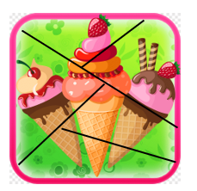
- Игры.
- Д/и «Собери картинку» по теме «Мороженое» (интерактивная технология «Работа в парах»).
Цель: развитие зрительного внимания, оптико-пространственного праксиса.
Ход игры: собрать из частей целую картинку.

- Домино «Мороженое» (интерактивная технология «Работа в малых группах»).
Цель: активизация речевой деятельности детей, внимания, памяти,
умения строить логические цепочки, общей и мелкой моторики.
Ход игры: игровой процесс представляет собой создание логической цепи, где «доминошки» могут соединяться только одинаковыми половинками. Каждый игрок преследует конечную цель — быстро избавиться от «доминошек» и получить призовые очки. Играть можно вдвоем, втроем и даже вчетвером. Основные условия и правила домино «классики» состоят в следующем: если играющих два, им выдают по семь штук, в случае большего количества желающих сразиться — по пять, а оставшиеся после раздачи, помещают в резерв («базар»).
Первый ход делает обладатель дубля «1-1» или любого другого, по договоренности.
Участники по очереди выкладывают «доминошки». Если нет подходящей — берут из резерва, пока не вытащат нужную или не опустеет «базар». Когда ход делать нечем, его передают следующему участнику. Побеждает выложивший первым все «доминошки».

- Сюжетно – ролевая игра «Кафе – мороженое» в рамках сюжетно – ролевой игры «Теремок» (интерактивная технология «Работа в малых группах»).
Цель: развитие у детей умения играть в сюжетно-ролевые игры,
объединяясь в малые группы на основе личных симпатий.
Материалы: муляжи продуктов питания, посуда, скатерть, меню,
костюмы, касса, ксерокопия денежных купюр, столики и стулья для
клиентов.
Ход игры:воспитатель предлагает распределить роли в игре с помощью считалочки.
Раз, два, три, четыре, пять,
Мы собрались поиграть,
Вдруг сорока прилетела и тебе водить велела.
После того, как выбрали мороженщика, кассира и официантов, оставшиеся дети приглашаются в качестве посетителей.
Все играющие берут свои атрибуты к игре и надевают костюмы. Игра начинается: делаются, заказы, раскладывается мороженое, оплачиваются заказы. Воспитатель во время игры подсказывает, что нужно делать в той или иной роли. Воспитатель напоминает обязанности каждого, задает наводящие вопросы во время игры.
Воспитатель напоминает детям, что люди должны быть вежливы друг с другом. Надо учиться слушать друг друга, не перебивать, не ссориться между собой. Если ребенок выполняет свою роль вежливо, то воспитатель поощряет его.
После того, как игра закончена, воспитатель подводит итог работы каждого ребенка в своей роли.
Воспитатель предлагает детям оценить друг друга в игре и самих себя. (с 6 лет).

- Игра-эстафета «Чья команда быстрее принесёт мороженое» (интерактивная технология «Цепочка»).
Цель: развитие общей моторики; развитие навыков взаимодействия в команде.
Ход игры: дети строятся в 2 команды, друг за другом. У каждой команды по 2 обруча. Задача каждой команде: перенести стаканчики с мороженым из одного обруча в другой. По сигналу участник берет стаканчик с мороженым (цветной пластиковый шарик) и несет в обруч. Бегом возвращается обратно побеждает команда, которая первой перенесла мороженое.

- Настольная игра «Битва пломбиров» (интерактивная технология «Работа в парах», «Работа в малых группах»).
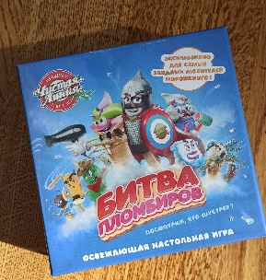
Цель: развитие процессов мышления, внимания, памяти, воображения и речи.
Ход игры: перемешать колоду и раздать каждому по 6 карт. Одну карту положить в центр стола героем вверх, а рядом стопку оставшихся карт. Игру начинает самый быстрый, выкладывая правильную карту поверх открытой.Игроки ходят по очереди, ход передаётся по часовой стрелке. В свой ход игрок смотрит на карты у себя в руке и выбирает одну. Она должна совпадать цветом либо персонажем с лежащей в центре стола открытой картой. Игрок кладёт выбранную карту поверх. Если подходящей карты нет, нужно получить добавку – взять одну карту из общей стопки. Если взятая карта подошла, то игрок кладёт её на открытую карту в центре стола. Не подошла – ход переходит следующему игроку. Игра заканчивается, когда один из игроков избавился от всех карт. Он и становится победителем.

- Подвижная игра «Фасовка» (интерактивная технология «Работа в малых группах», социо-игровая технология).

Цель:формирование умения ориентироваться в пространстве, развитие коммуникативных навыков, закрепление навыков счета.
Материалы: обручи, карточки с цифрами.
Ход игры:под музыку (бубен) игроки двигаются по залу, по окончанию
музыки (звучания бубна) воспитатель показывает карточку с цифрой, и
дети (шарики мороженого) встают в обручи по 2, 3, 5 человек, образуя
порцию мороженого. И так несколько раз, после становятся в один
общий большой круг – «стаканчик».

- Словесные д/игры:

Цель: развитие навыков словоизменения и словообразования.

- «Подбери признак»
Мороженое (какое?) – холодное – сладкое – вкусное – разноцветное –
шоколадное – клубничное – ванильное –
фруктовое - ягодное…
Молоко (какое?) – жидкое – белое – полезное – холодное – горячее…
Масло (какое?) – желтое – жирное – твёрдое – мягкое – гладкое…
Вафля (какая?) – хрустящая – хрупкая – светло-коричневая …
Стаканчик (какой?) – вафельный – кремовый – глубокий…

- «Один- много»
Мороженое – мороженые Вафля – вафли
Стаканчик – стаканчики Рожок – рожки
Шарик – шарики Брикет – брикеты
Десерт – десерты

- «Назови ласково»
Мороженое – мороженка Вафля – вафелька
Молоко – молочко Брикет – брикетик
Стакан – стаканчик Шар – шарик

- «Пересчёт 1–5»
Одно мороженое, два мороженых, ……. пять мороженых
Один стаканчик, два стаканчика, ……. пять стаканчиков
Один шарик мороженого, два шарика мороженого, …… пять шариков мороженого
Одно лакомство, два лакомства, ……. пять лакомств
Одна вафля, две вафли, …… пять вафель
Один брикет, два брикета, …….. пять брикетов
Один рожок, два рожка, …….. пять рожков
Один десерт, два десерта, …….. пять десертов

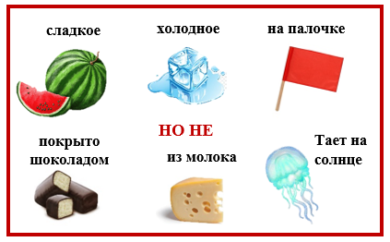

- Загадка.
Сладкое, но не арбуз.
Холодное, но не лёд.
На палочке, но не флажок.
Покрыто шоколадом, но не сырок.
Из молока, но не сыр.
Тает на солнце, но не медуза.
Что это?

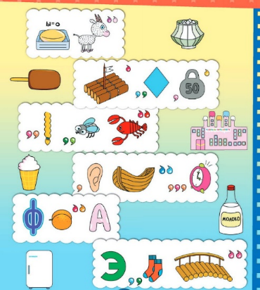
- Ребусы
Цель:развитие логического мышления, воображения и зрительной памяти, умения делить слова на слоги, развитие интереса к интерактивным играм.

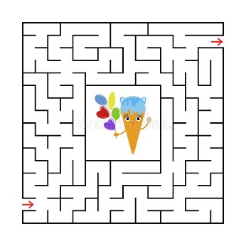
- Лабиринты

Цель: формирование умения анализировать информацию, воспринимать всю картину целиком и искать нестандартные решения, то есть мыслить смело, креативно и, вместе с тем, рационально, находить пути от входа к выходу.

- Игра – экспериментирование «Весёлая кухня»
Изготовление «мороженого» из фруктов
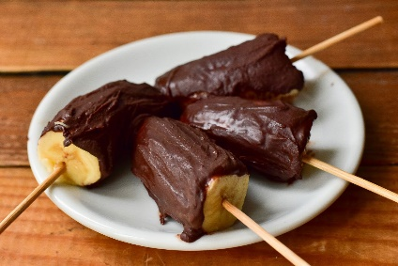
Цель:развитие познавательного интереса и практических навыков у детей по изготовлению десерта, расширение и уточнение представлений детей о таком продукте питания, как мороженое.
Материалы и оборудование:фрукты (бананы), деревянные шпажки, тертый шоколад, кокосовая стружка, сгущённое молоко.
Ход работы:очень простой в приготовлении и вкусный десерт готов.
- Подготовьте продукты по списку.
- Очистите бананы от кожуры, уложите их на разделочную доску, разрежьте каждый поперек на две, три равные части.
- В каждую часть банана воткните деревянную шпажку.
- Банановые ломтики опустите в сгущённое молоко.
- Обсыпать кусочки банана тертым шоколадом или кокосовой стружкой (по желанию).

- Папка ширма для родителей «Творим вместе на кухне»
